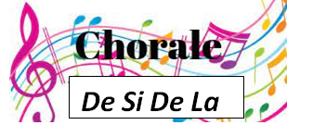


Voilà l’été

La chorale de Si de La vous invite à son concert de fin d’année musicale.
En l’église Sainte Radegonde de Jard Samedi 27 juin à 15h30.
Une partie du bénéfice sera reversée à la SNSM des Sables d’0lonne.


Entrée libre. Participation aux frais acceptée.

Le verre de l’amitié sera servi à l’issue du concert

